I Международный марафон
«Волшебные лабиринты русского языка»
(для учащихся 3 класса)

Задания
Ответ должен быть представлен строго в виде ОДНОГО СЛОВА, ОДНОЙ БУКВЫ или ЧИСЛА (согласно условию задания) без кавычек, точек, орфографических ошибок. Некоторые вопросы содержат подсказку – буквы ответа. Букву «ё» в слове можно писать как «ё» или как «е». Неверно записанные ответы не учитываются.

№ | Задание | Рисунок | Ответ
1 | Разгадайте ребус. В ответе запишите полученное слово.  – о – – – – – | 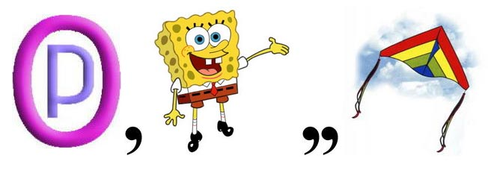 | Воробей
2 | Из предложенных слов выберите слово, которое имеет только единственное число. В ответе запишите только одно это слово.  Трава, сосна, сахар, полка, птица |  | Сахар
3 | Поставьте слово ДЕРЕВО во множественное число.  Запишите полученное слово в ответе. |  | Деревья
4 | Поставьте слово ЛЮДИ в единственное число.  Запишите полученное слово в ответе. |  | Человек
5 | Разгадайте ребус. В ответе запишите полученное слово.  – – – – – а | 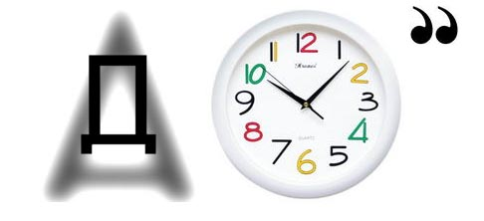 | Задача
6 | Среди предложенных слов найдите существительное мужского рода.  Пальто, кофе, кино, манго, мозоль  В ответе запишите только одно это слово. |  | Кофе
7 | Расставьте буквы так, чтобы получились слова. Найдите лишнее слово, которое не подходит по смыслу:  раквоо, яснвиь, тевокц, озак  В ответе запишите только одно это лишнее слово.  – – е – – – | 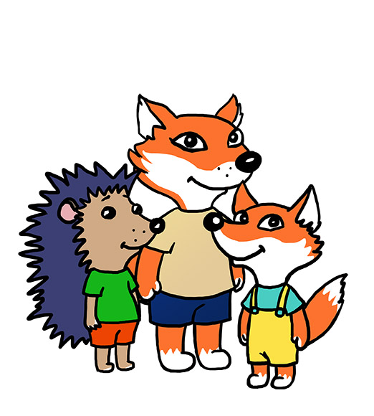 | Цветок
8 | Среди предложенных слов найдите существительное женского рода.  Туфля, кофе, повидло, пони, кенгуру  В ответе запишите только одно это слово. |  | Туфля
9 | Выберите из группы слов только одно слово, противоположное по значению слову ГОЛОДНЫЙ. Запишите в ответе это слово.  Полный, сытый, толстый, тяжёлый |  | Сытый
10 | Из букв предложенных двух слов составьте название ягоды.  Родина + сом  В ответе запишите полученное слово. Необходимо использовать все буквы.  – – о – – – – – – | 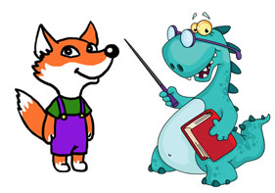 | Смородина
11 | Разгадайте ребус. В ответе запишите полученное слово.  – – – – – а | 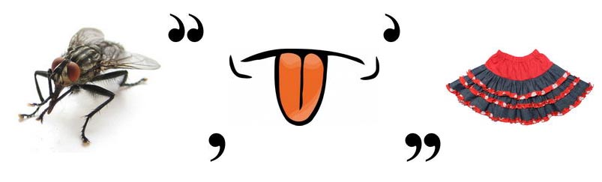 | Музыка
12 | Найдите слово из трех букв, которое одновременно является окончанием первого слова и началом второго слова. В ответе запишите найденное слово из трех букв.  Начало первого слова: Бар…  Окончание второго слова: … но |  | Сук
13 | Из предложенных слов выберите слово, в котором на месте пропуска пишется мягкий знак.  Ландыш.., шалаш.., помощ.., плащ.., малыш..  В ответе запишите только одно это слово. |  | Помощь
14 | Из предложенной группы слов выберите только одно слово, которое очень близко по значению слову ЛОЖЬ.  В ответе запишите только одно это слово.  Смех, обман, правда, страх, истина |  | Обман
15 | Замените одним словом:  сухая трава  В ответе запишите только одно это слово.  – – – – |  | Сено
16 | Из предложенной группы слов выберите одно слово, в котором есть только твердые согласные звуки:  шелест, ученик, машина, трамвай  В ответе запишите только одно это слово. |  | Машина
17 | Закончите фразеологизм подходящим словом (фразеологизм – устойчивое сочетание слов):  Нем как … |  | Рыба
18 | Из предложенной группы слов выберите одно слово, в котором есть только мягкие согласные звуки:  лебёдушка, житель, ялик, щавель  В ответе запишите только одно это слово. |  | Щавель
19 | Составьте слово, если в нем:  Корень – из слова море  Окончание – из слова ранний  Приставка – из слова приземлиться  Суффикс – из слова русский.  В ответе запишите только одно составленное слово.  – – и – – – – – – й |  | Приморский
20 | Разгадайте ребус. В ответе запишите полученное слово.  – – – о – – – | 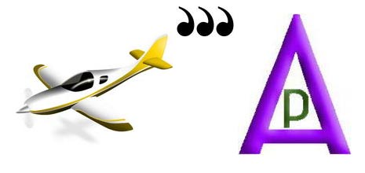 | Самовар

